

**FGR 500**

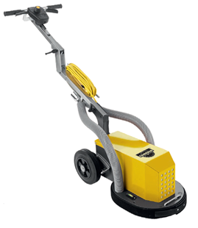

**Professionele vloerschuurmachine: klein, licht en handig!**

Artikel nummer S370229

**Technische gegevens:**

|  |  |
| --- | --- |
| Motor | 2,4 kW/230 V |
| Toerental | 2200 min-1 |
| Gewicht | 35 kg |
| Diameter komschijf | Ø 300 x 22,23 mm |
| Lengte kabel | 10 m |
| Optimaal toepassingsoppervlak | 5 tot 100 m2 |
| Trillingsbelasting | 0,27 m2 |
| Geluidsniveau | 59 dB |

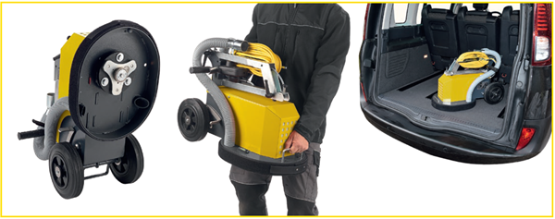

• aandrijving met hoog koppel dankzij riemtransmissie  
• de hoogste prestaties gegarandeerd; 1 m² in twee minuten  
• overbelastingsbeveiliging met behulp van een voltmeter  
• thermische motorbeveiligingsschakelaar  
• softstart-elektronica  
• afzonderlijke koelventilator voor de motor  
• compacte kabelspoel  
• elastisch gedempte slijpschijf armatuur voor perfecte vlotte werking  
• magnetische houder maakt het wisselen van het gereedschap eenvoudiger  
• doordacht gebruik; ergonomisch opvouwbaar  
• handgreep voor machinegeleiding, compact ontwerp voor eenvoudig transport en bediening  
• optimaal gebalanceerde gewichtsverdeling  
• praktische nivellering van de slijpschijf met waterpas  
• robuuste klittenbandsluiting voor een optimale afstelling van de stofafzuiging  
• efficiënte stofafzuiging met dubbele buis  
• slijpen tot op de rand <1 cm tegen de muur  
• grote lichtlopende rubberen wielen Ø 200 mm

